

OFICINA DE TIC

PROYECTO PROMCOSER

**MCVS- UE-III23-1 Requisitos y modelado del software**

Historial de Versiones

|  |  |  |  |
| --- | --- | --- | --- |
| Autor | Versión | Descripción | Fecha |
| ITIS | 1.0 | Elaboración del formato |  |
| ITIS | 2.0 | Actualización de preguntas |  |

Revisado y Aprobado por:

|  |  |
| --- | --- |
| Nombre | Aguilar Contreras, Angel Jesus |
| Cargo | Scrum Master |
| Firma |  |

|  |  |
| --- | --- |
| Nombre | Arones Chuchon Nilmar Angel |
| Cargo | PRODUCT ONWER |
| Firma |  |

|  |  |
| --- | --- |
| Nombre | Caballero Salazar Mattias Lincoln |
| Cargo | Desarrollador |
| Firma |  |

|  |  |
| --- | --- |
| Nombre | Cespedes Aliaga Ruben Dario |
| Cargo | Desarrollador |
| Firma |  |

|  |  |
| --- | --- |
| Nombre | Rivadeneyra Huaman Stephano Williams |
| Cargo | Desarrollador |
| Firma |  |

|  |  |
| --- | --- |
| Nombre | Aaron Steve Soto López |
| Cargo | Desarrollador |
| Firma |  |

**Tabla de contenido**

1. Datos del proyecto 4

2. Requisitos 4

2.1. Matriz de requisitos 4

2.2. Descripción de los requisitos funcionales en historias de usuario y criterios de aceptación (Product Backlog) 4

3. Análisis y Diseño conceptual 4

3.1. Diagrama de casos de uso 4

3.2. Descripción de los casos de uso principales 4

3.3. Diagramas de clases conceptual 4

3.4. Diagrama Entidad-Relación 5

4. Diseño: 5

4.1. Diseñar la interfaz de usuario y los aspectos visuales del software, prototipo 5

5. Verificación y Validación 5

5.1. Diseñar un caso de prueba para un caso de uso del proyecto 5

5.2. Ejecutar un caso de prueba y emitir informe 5

# Datos del proyecto

|  |  |
| --- | --- |
| Nombre del proyecto | Sistema de Gestión PROMCOSER |
| Código del proyecto | 000001 |

El proyecto para PROMCOSER tiene como objetivo desarrollar un sistema integral que automatice el proceso de registro y llenado del Parte Diario de Máquina, optimizando la gestión de recursos y asegurando un control preciso sobre el uso y rendimiento de la maquinaria. Este sistema permitirá registrar y asignar tanto al personal como a las maquinarias, planificar actividades diarias, y generar reportes detallados.

El sistema incluirá módulos específicos adaptados a los distintos roles en la empresa, brindando a cada usuario la capacidad de registrar sus actividades, documentar el estado de las máquinas, y monitorear su propio desempeño. Los operadores podrán registrar las horas de uso de las máquinas y los supervisores tendrán una visión general de las operaciones en tiempo real, permitiendo una planificación más eficiente y una respuesta rápida ante cualquier eventualidad.

Además, el sistema generará reportes automáticos del parte diario, consolidando la información sobre horas de uso, mantenimiento preventivo y correctivo, asignaciones y cumplimiento de tareas. Estos reportes podrán exportarse en formatos para facilitar su análisis y archivo. En conjunto, el sistema mejorará la eficiencia operativa y proporcionará una herramienta de gestión clave para PROMCOSER, facilitando un entorno de trabajo más organizado y productivo.

**OBJETIVO:**

Desarrollar e implementar un sistema integral y automatizado para la gestión operativa de PROMCOSER que optimice el registro y llenado del Parte Diario de Máquina, la asignación de personal y maquinaria, la planificación de actividades y la generación de reportes. El sistema mejorará la eficiencia en el control de recursos, el monitoreo en tiempo real de las operaciones, y facilitará la toma de decisiones basadas en datos actualizados y precisos.

**ALCANCE:**

El proyecto abarcará el desarrollo de una plataforma digital con los siguientes módulos principales:

* Registro y Gestión de Maquinaria: Permitirá el registro detallado de cada máquina, incluyendo sus características, estado y horas de uso, así como la asignación de máquinas a tareas específicas.
* Asignación y Monitoreo de Personal: Proveerá funcionalidades para asignar personal a tareas y máquinas específicas, registrar sus actividades diarias y monitorear su desempeño y disponibilidad.
* Planificación de Actividades Diarias: Permitirá a los supervisores organizar y planificar las actividades diarias, optimizando la distribución de maquinaria y recursos humanos según las necesidades operativas.
* Generación de Reportes y Parte Diario: Generará automáticamente reportes del Parte Diario de Máquina, consolidando información sobre horas de uso, estado de maquinaria, actividades realizadas y rendimiento operativo.

# Requisitos

## Matriz de requisitos

* + Identificar y recopilar los requisitos del usuario.
* Requerimiento:

|  |  |  |  |
| --- | --- | --- | --- |
| **Código** | **Especificaciones del requisito** | **Tipo de requerimiento** | **Rol/Solicitante** |
| RS001 | El sistema debe permitir el logeo con un rol especifico. | Funcional | Todos |
| RS002 | El sistema debe permitir la gestionar clientes: registrar, actualizar, y eliminar datos de los clientes. | Funcional | Administrador |
| RS003 | El sistema debe permitir gestionar maquinaria: registrar, actualizar, y eliminar datos de la maquinaria. | Funcional | Administrador |
| RS004 | El sistema debe permitir gestionar operarios: registrar, actualizar, y eliminar datos de los operarios. | Funcional | Administrador |
| RS005 | EL sistema debe permitir asignar tareas. | Funcional | Ingeniero |
| RS006 | El sistema debe validar las maquinarias disponibles. | Funcional | Ingeniero |
| RS007 | El sistema debe tener un diseño visual acorde al rubro del negocio. | No funcional | Equipo de desarrollo |
| RS007 | El sistema debe permitir consultar tareas. | Funcional | Operador |
| RS008 | Planificación de parte diario: cliente, fecha, lugar de trabajo, placa máquina. | Funcional | Ingeniero |
| RS009 | Registro detalle: actividades realizadas, horas trabajadas, incidencias. | Funcional | Operador |
| RS0010 | Completada el registro de parte validar estado conformidad | Funcional | Controlador |
| RS0011 | El sistema debe generar reporte | Funcional | Supervisor |
| RS0012 | El sistema debe permitir consultar reportes | Funcional | Supervisor |

## Descripción de los requisitos funcionales en historias de usuario y criterios de aceptación (Product Backlog)

|  |  |
| --- | --- |
| Historias de usuario | Criterios de aceptación |
| Como usuario, quiero poder iniciar sesión en el sistema con mis credenciales, para acceder a las funcionalidades correspondientes a mi rol. | * El sistema debe validar las credenciales del usuario. * Los usuarios deben ver solo las funciones y datos permitidos según su rol. |
| Como administrador, quiero gestionar los datos de los clientes, para mantener un control eficiente de los datos de los clientes. | * El sistema debe permitir registrar, actualizar y eliminar datos de los clientes. * Debe validar los campos obligatorios al ingresar o modificar datos. |
| Como administrador, quiero gestionar la información de la maquinaria, para tener un control eficiente de los recursos disponibles. | * El sistema debe permitir registrar, actualizar y eliminar datos de la maquinaria. * Los datos de la maquinaria deben validarse antes de ser guardados. |
| Como administrador, quiero gestionar la información de los operarios, para tener un mejor control del personal encargo de la maquinaria. | * El sistema debe permitir ingresar datos de los operarios. * El sistema debe validar los campos obligatorios. |
| Como ingeniero, quiero asignar tareas específicas a los operarios, para optimizar la distribución de trabajo. | * El sistema debe permitir la asignación de tareas a operarios específicos. * El sistema debe validar la correcta asignación a los operarios. |
| Como ingeniero, quiero validar la disponibilidad de la maquinaria, para planificar su uso de manera eficiente. | * El sistema debe mostrar un estado de disponibilidad de la maquinaria. * La funcionalidad de búsqueda debe incluir filtros por estado. |
| Como operador, quiero poder consultar las tareas asignadas, para conocer mis responsabilidades diarias. | * El sistema debe mostrar un resumen de las tareas asignadas al operador. * El sistema debe validar que tareas están asignadas a cada operador. |
| Como ingeniero, quiero registrar los datos clave en el parte diario, incluyendo cliente, fecha, lugar de trabajo y placa de la máquina, para llevar un registro adecuado de las operaciones. | * El sistema de registro debe permitir la entrada de los datos específicos: cliente, fecha, lugar de trabajo y placa de la máquina. * El sistema debe validar y confirmar que los datos se guarden correctamente. |
| Como operador, quiero registrar los detalles del trabajo realizado, incluidas las horas trabajadas y las incidencias, para documentar las actividades completadas. | * El sistema debe permitir el ingreso de detalles sobre las horas trabajadas y descripción del trabajo. * Debe verificar la completitud de los datos antes de guardarlos. |
| Como controlador, quiero poder validar el registro del parte diario, para confirmar la exactitud y conformidad de los datos. | * El sistema debe permitir la revisión de la conformidad del registro. * El sistema debe permitir la validación de la conformidad del registro. |
| **Como supervisor**, quiero generar reportes de uso y actividades, para evaluar el desempeño y uso de la maquinaria. | * El sistema debe permitir la generación de reportes con datos detallados. * Debe permitir exportar los reportes en formatos compatibles. |
| **Como supervisor**, quiero consultar reportes generados previamente, para analizar datos históricos. | * El sistema debe permitir buscar y visualizar reportes. * El sistema debe permitir la revisión de los reportes. |

# Análisis y Diseño conceptual

## Diagrama de casos de uso

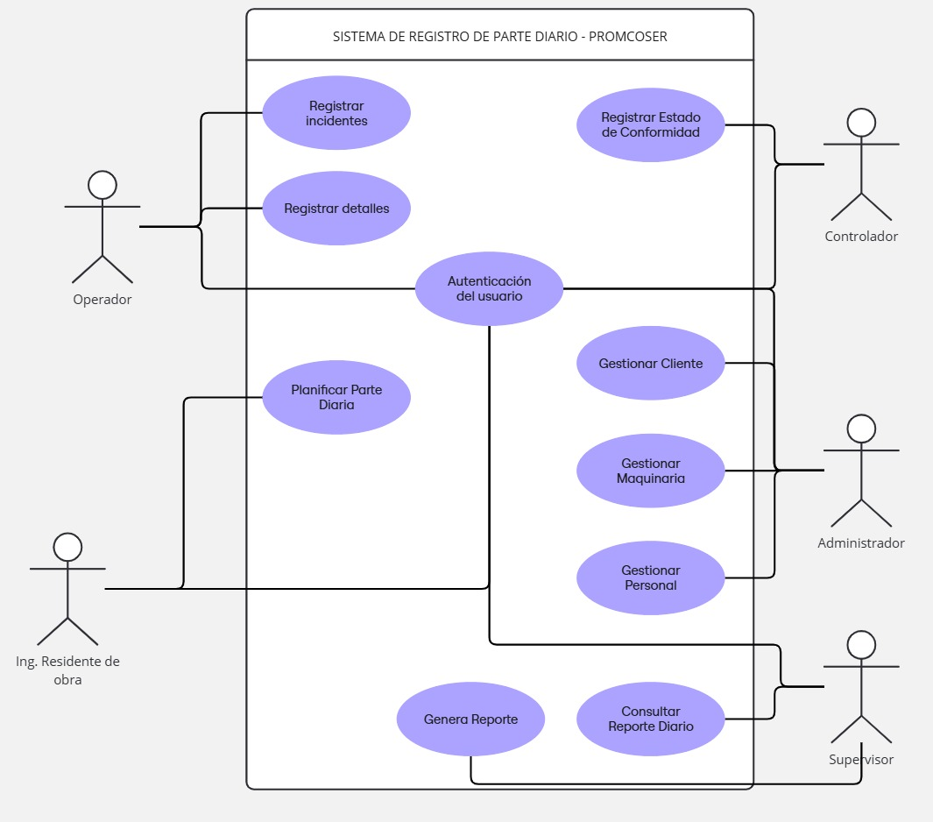

## Descripción de los casos de uso principales

|  |  |  |
| --- | --- | --- |
| **Código: 001** | **Nombre: Gestionar Clientes** | |
| **Descripción: Describe la interacción del sistema con el administrador para crear, modificar o eliminar un cliente.** | | |
| **Actores: Administrador** | | |
| **Pre-condición: haber ingresado con las credenciales de administrador** | | |
| **Flujo básico**   1. **El sistema debe mostrar las opciones que puede realizar: Crear Cliente, Modificar Cliente o Eliminar Cliente** 2. **El Administrador debe seleccionar una opción, si selecciona:** 3. **Crear Cliente: El sistema permitirá añadir los datos del cliente: nombre, apellido, dirección, teléfono y DNI. Luego se verificará que cada campo esté debidamente llenado y en el formato correcto. Una vez validados los datos, el sistema los guardará en la base de datos.** 4. **Modificar Cliente: El sistema debe mostrar un campo de búsqueda para ingresar el ID, nombre o apellido del cliente. Una vez ingresada la información, el sistema mostrará las coincidencias disponibles para facilitar la selección del cliente deseado. Al seleccionar un cliente, se mostrará toda la información del cliente y los campos editables. Luego de realizar las modificaciones, el sistema guardará los cambios realizados.** 5. **Eliminar Cliente: El sistema mostrará un campo donde se puede ingresar el ID, nombre o apellido del cliente para buscarlo. El sistema mostrará las coincidencias encontradas para que el administrador seleccione el cliente que desea eliminar. Una vez seleccionado, se mostrará un mensaje de confirmación para asegurar que el administrador desea proceder con la eliminación del cliente.** | | **Flujo Alternativo**           * 1. **Si el administrador no ingresa todos los campos, el sistema notificará que falta completar estos campos.**        1. **Si los campos ingresados son incorrectos, el administrador tendrá que ingresar datos validos en estos campos.** |
| **Post-condición .** Se mostrará un mensaje confirmando la operación realizada por el administrador. | | |
|  |  |  |

|  |  |  |
| --- | --- | --- |
| **Código: 002** | **Nombre: Gestionar operadores** | |
| **Descripción: Describe la interacción del sistema con el administrador para crear, modificar o eliminar un operador.** | | |
| **Actores: Administrador** | | |
| **Pre-condición: haber ingresado con las credenciales de administrador** | | |
| **Flujo básico**   1. **El sistema debe mostrar las opciones que puede realizar: Crear Operario, Modificar Operario o Eliminar Operario** 2. **El Administrador debe seleccionar una opcion, si selecciona:** 3. **Crear Operario: El sistema debe permitir añadir el nombre, apellido, direccion, telefono y dni del operador. Luego validar que todos estos datos este correctamente llenados y guardar esta informacion.** 4. **Modificar Operario: El sistema debe mostrar un apartado en donde me permita ingresar el id del operardor, nombre o apellido del operado, el sistema mostrará las posibles opciones que pueda elegir. Una vez seleccionado una opcion, el sistema debe mostrar toda la información de esta personal y los campos que tengo permitido modificar. Una vez hecho las modificaciones debera guardar los cambios.** 5. **Eliminar un Operario: El sistema debe mostrar un apartado en donde me permita ingresar el id del operador, nombre o apellido del operador que quiero eliminar, me mostrará las opciones que se asemejan a esta información. El sistema debe permitir seleccionar esta información y enviar un mensaje de reconfirmación en la pantalla si estoy seguro que quiero eliminar esta información.** | | **Flujo Alternativo**           1. **Si el administrador no ingresa todos los campos, el sistema notificará que falta completar estos campos.**        1. **Si los campos ingresados son incorrectos, el administrador tendrá que ingresar datos validos en estos campos.** |
| **Post-condición .** Se mostrará un mensaje confirmando la operación realizada por el administrador. | | |
|  |  |  |

|  |  |  |
| --- | --- | --- |
| **Código: 003** | **Nombre: Gestionar Maquinaria** | |
| **Descripción: Describe la interacción del sistema con el administrador para crear, modificar o eliminar una maquinaria.** | | |
| **Actores: Administrador** | | |
| **Pre-condición: haber ingresado con las credenciales de administrador** | | |
| **Flujo básico**   1. **El sistema debe mostrar las opciones que puede realizar: Crear Maquinaria, Modificar Maquinaria o Eliminar Maquinaria** 2. **El Administrador debe seleccionar una opción, si selecciona:** 3. **Crear Maquinaria: El sistema permitirá añadir los datos de la maquinaria: nombre, tipo, marca, modelo, número de serie y fecha de adquisición. Luego se verificará que cada campo esté debidamente llenado y en el formato correcto. Una vez validados los datos, el sistema los guardará en la base de datos.** 4. **Modificar Maquinaria: El sistema debe mostrar un campo de búsqueda para ingresar el número de serie, nombre o tipo de la maquinaria. Una vez ingresada la información, el sistema mostrará las coincidencias disponibles para facilitar la selección de la maquinaria deseada. Al seleccionar una maquinaria, se mostrará toda la información y los campos editables. Luego de realizar las modificaciones, el sistema guardará los cambios realizados.** 5. **Eliminar Maquinaria: El sistema mostrará un campo donde se puede ingresar el número de serie, nombre o tipo de la maquinaria para buscarla. El sistema mostrará las coincidencias encontradas para que el administrador seleccione la maquinaria que desea eliminar. Una vez seleccionada, se mostrará un mensaje de confirmación para asegurar que el administrador desea proceder con la eliminación de la maquinaria.** | | **Flujo Alternativo**           1. **Si el administrador no ingresa todos los campos, el sistema notificará que falta completar estos campos.**        1. **Si los campos ingresados son incorrectos, el administrador tendrá que ingresar datos validos en estos campos.** |
| **Post-condición .** Se mostrará un mensaje confirmando la operación realizada por el administrador. | | |
| **Código: 004** | **Nombre: Registrar Detalles** | |
| **Descripción: Describe la interacción del sistema con el operador para registrar los detalles realizados** | | |
| **Actores: Operador** | | |
| **Pre-condición: haber ingresado con las credenciales de operador.** | | |
| **Flujo básico**   1. **El sistema debe mostrar las tareas asignadas.** 2. **El operador debe seleccionar la tarea** 3. **El operador debe ingresar los detalles de la tarea realizada, así como la hora de que fue realizada.** 4. **El sistema debe guardar esta información una vez haya completado de describir la tarea.** | | **Flujo Alternativo**       1. **Si no se ingresa detalles, debe notificar al operador que debe ingresar esta información.** |
| **Post-condición .** Se mostrará un mensaje confirmando el llenado de esta información. | | |

* Caso de uso del Ingeniero
  + Asignar Maquinaria a Operadores
    - El sistema debe permitir asignar Maquinaria a Operadores
    - Muestra una lista de maquinaria disponible y operadores.
    - Permite seleccionar maquinaria y operadores, estableciendo fechas y horarios de asignación.
    - Actualiza los registros de asignación y notifica al operador sobre la nueva asignación.
  + Revisar las Incidencias Reportadas
    - El sistema debe mostrar detalles de la incidencia reportada por el operador.
    - Permite actualizar el estado de la maquinaria (e.g., a "En mantenimiento").

## Diagramas de clases conceptual

**GESTIONAR MAQUINARIA**

**Diagrama de secuencias y diagrama de clases conceptual de Registrar Nueva Maquinaria**

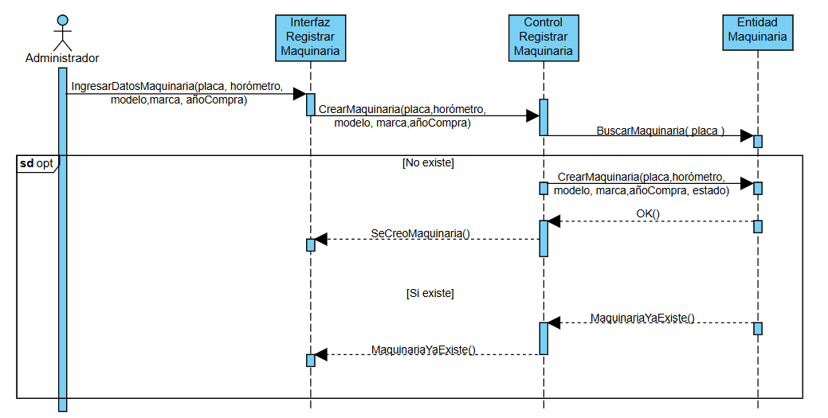

**Diagrama de secuencias y diagrama de clases conceptual de Actualizar Maquinaria**

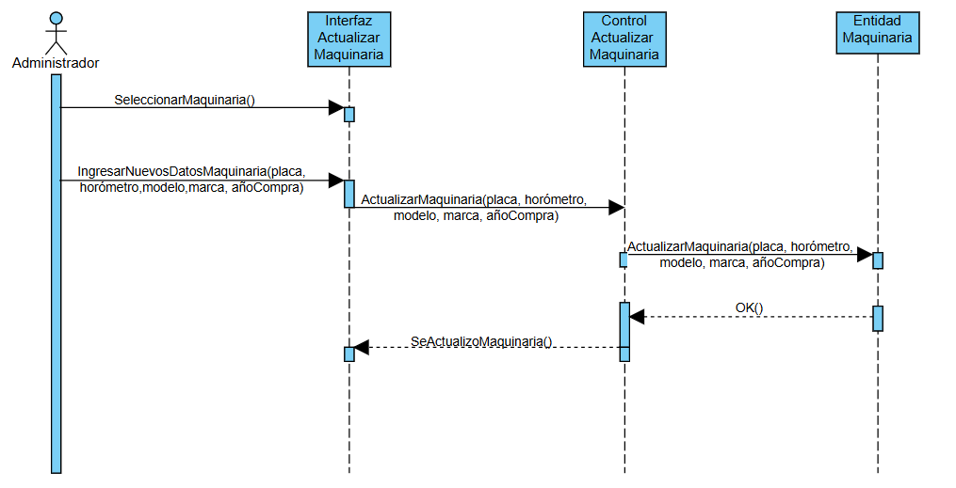

**Diagrama de secuencias y diagrama de clases conceptual de Eliminar Maquinaria**

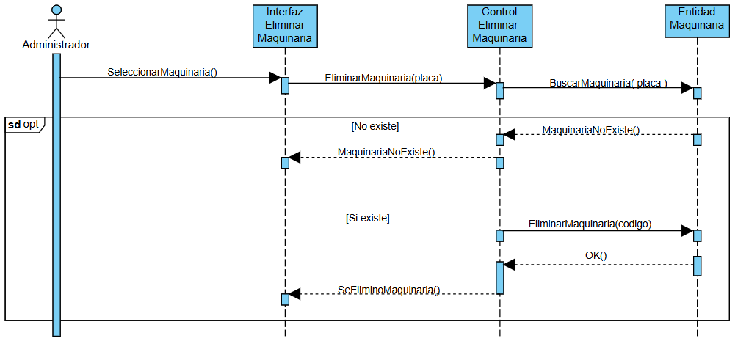

**GESTIONAR PERSONAL**

**Diagrama de secuencias y diagrama de clases conceptual de Registrar Nuevo Personal**

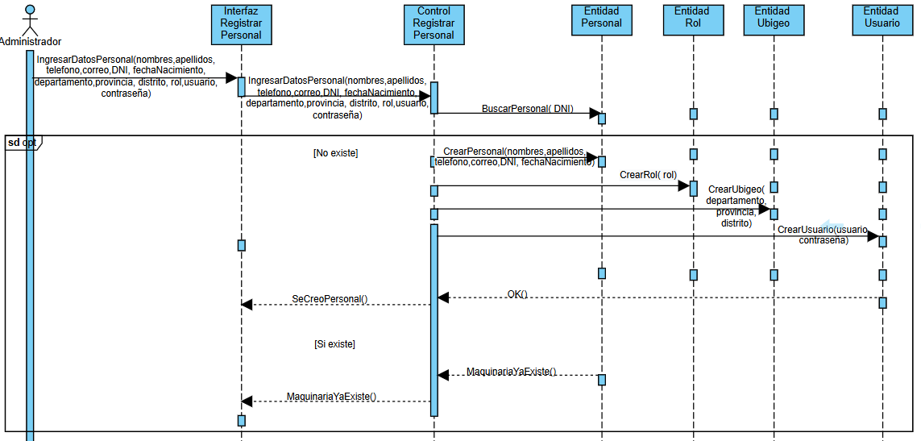

**Diagrama de secuencias y diagrama de clases conceptual de Actualizar Personal**

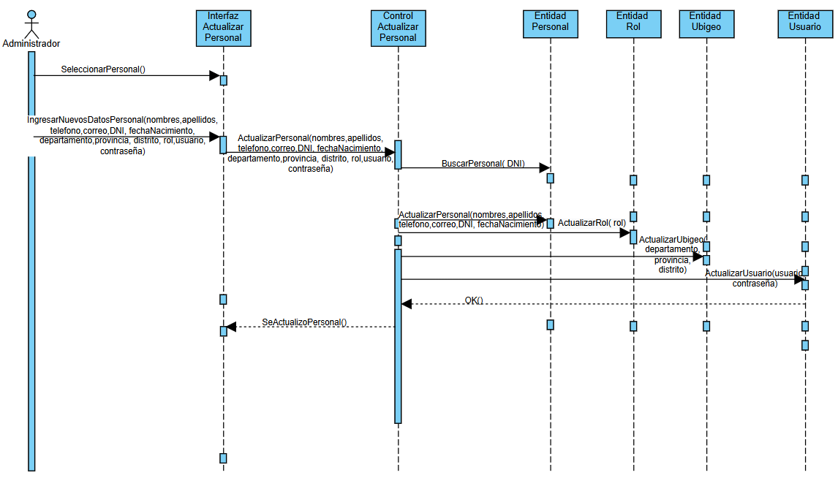

**Diagrama de secuencias y diagrama de clases conceptual de Eliminar Personal**

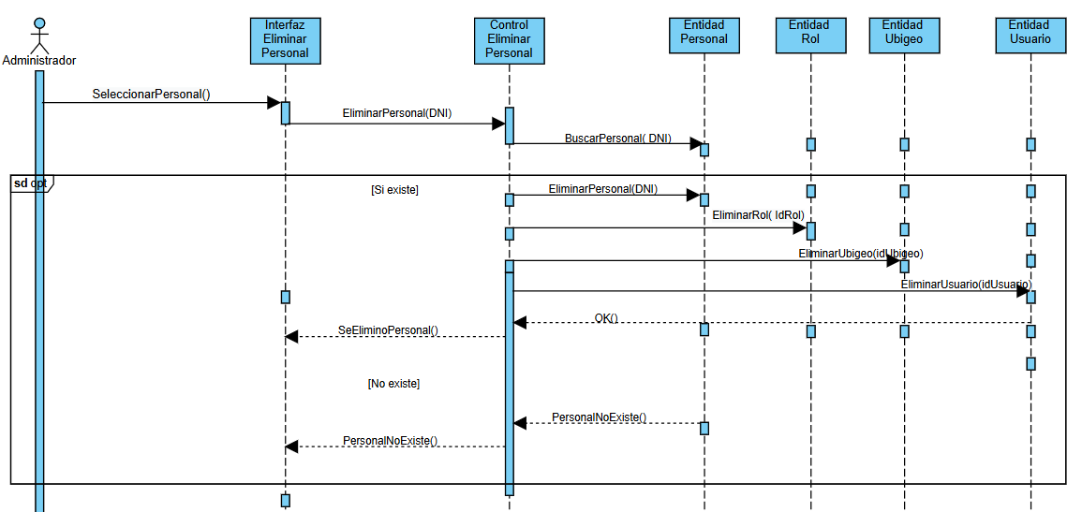

**GESTIONAR CLIENTE**

**Diagrama de secuencias y diagrama de clases conceptual de Registrar Nuevo Cliente**

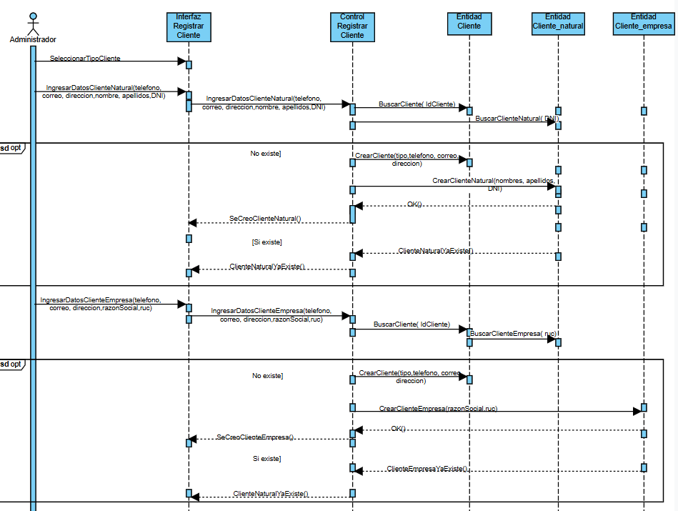

**Diagrama de secuencias y diagrama de clases conceptual de Actualizar Cliente**

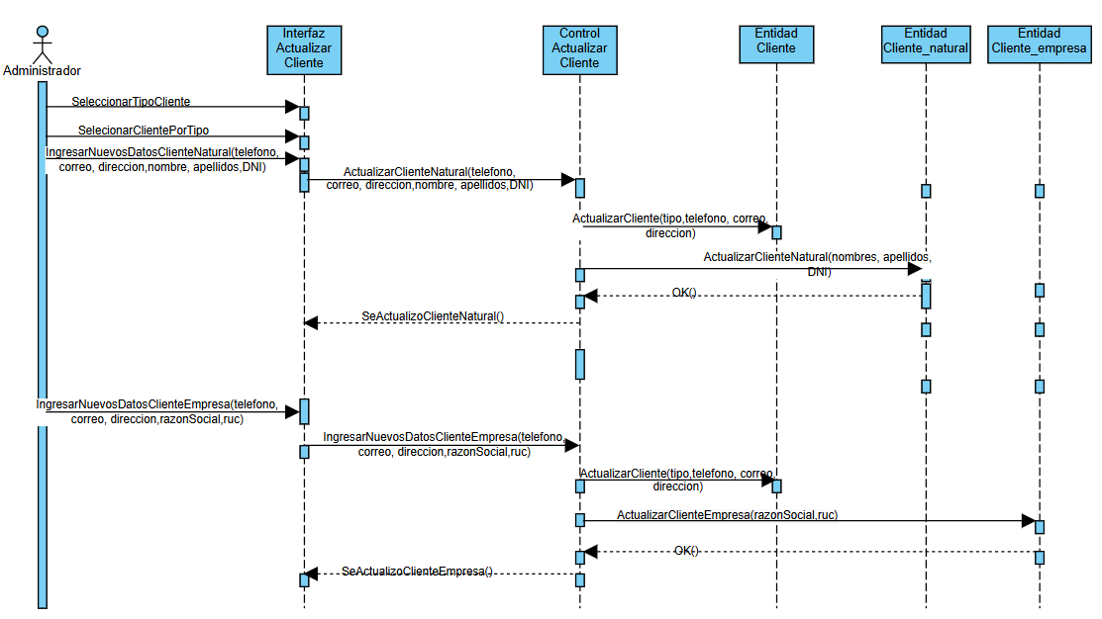

**Diagrama de secuencias y diagrama de clases conceptual de Eliminar Cliente**

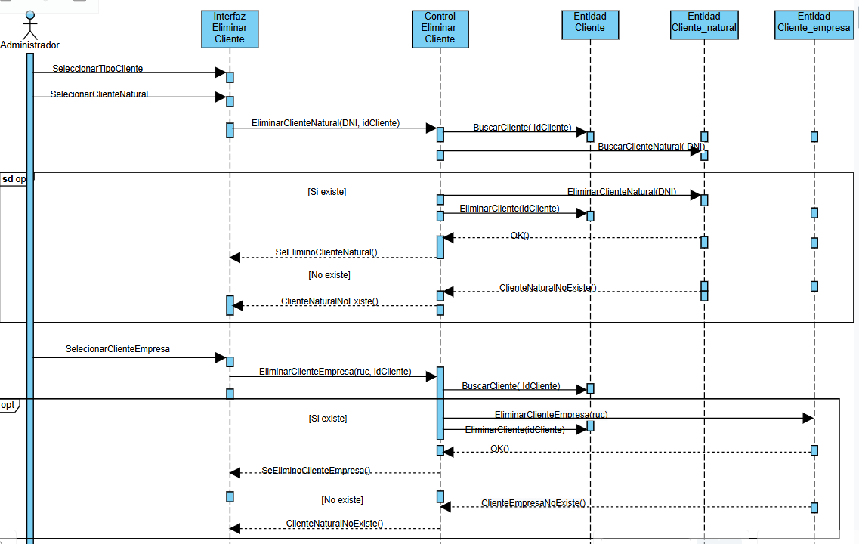

## Diagrama Entidad-Relación

* Modelo conceptual E-R

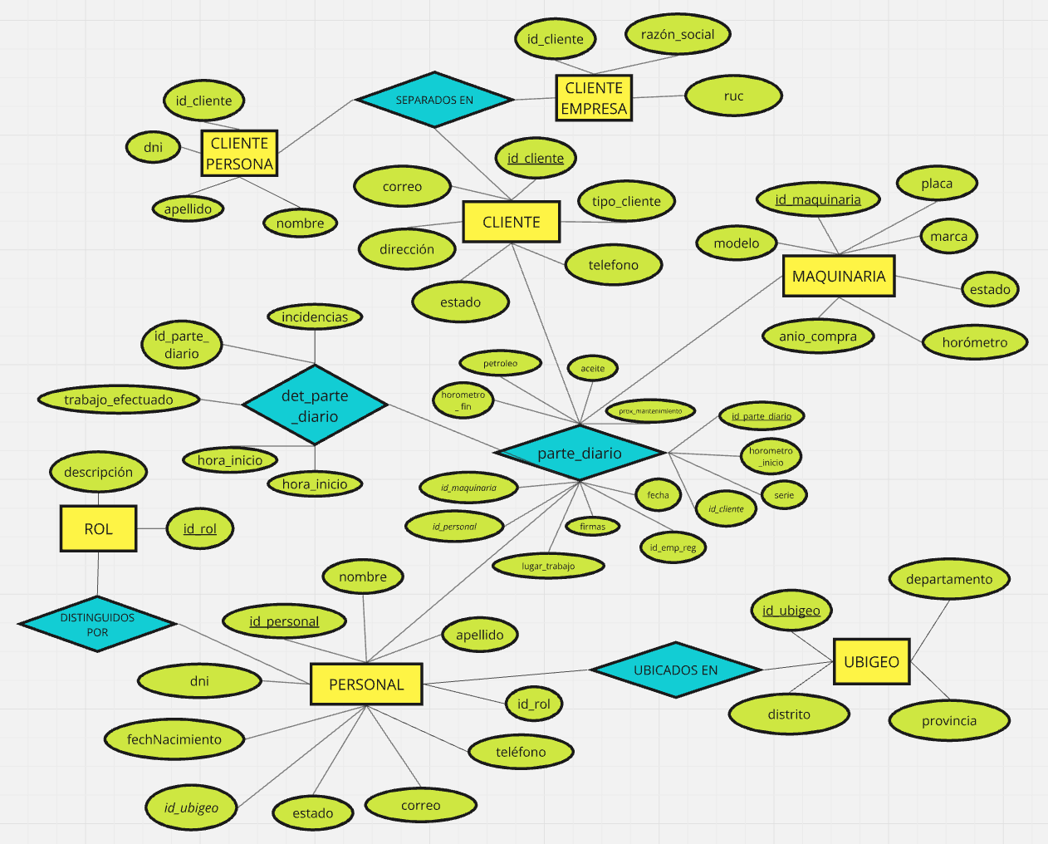

# Diseño:

## Diseñar la interfaz de usuario y los aspectos visuales del software, prototipo

# Verificación y Validación

## Diseñar un caso de prueba para un caso de uso del proyecto

* + Identificar los requisitos funcionales y no funcionales del sistema.
  + Crear casos de prueba que cubran diferentes escenarios y condiciones.
  + Especificar los datos de entrada y los resultados esperados.

## Ejecutar un caso de prueba y emitir informe